РЕПУБЛИКА БЪЛГАРИЯ
МИНИСТЕРСКИ СЪВЕТ



НАЦИОНАЛЕН ПЛАН
ЗА ПОВИШАВАНЕ НА РАЗХОДИТЕ ЗА ОТБРАНА НА 2 на сто ОТ БРУТНИЯ ВЪТРЕШЕН ПРОДУКТ
НА РЕПУБЛИКА БЪЛГАРИЯ ДО 2024 г.

София, 2018

- ВЪВЕДЕНИЕ
Коренно променената среда на сигурност поставя нови и по-високи изисквания към отбранителните способности на българските въоръжени сили. В контекста на усложнената стратегическа среда, справедливото разпределение на тежестите и отговорностите в Алианса е в основата на съюзното единство и солидарност. В тази връзка на срещата на върха на НАТО в Уелс (2014 г.) всички съюзници поеха ангажимент за нарастване на разходите за отбрана на 2% от брутния си вътрешен продукт (БВП), като 20% от тях са за ново въоръжение и техника и свързаните с това научни изследвания. Това е необходимо за засилване на отбранителния и възпиращ потенциал на Алианса, включително и за Засиленото предно присъствие на НАТО на Изток и Адаптираното предно присъствие на Алианса на Югоизток. Нарастването на разходите за отбрана гарантира и по-ефективното изпълнение на ангажиментите по пакета Цели за способности на НАТО и по участие в мисии и операции.
На специалната среща на върха на НАТО в Брюксел на 25 май 2017 г. Р България заедно с останалите държави-членки се ангажираха да изработят свои национални планове за повишаване на разходите за отбрана на 2% от БВП. Стартирайки от 2017 г., съюзниците ще отчитат разходите си за отбрана, степента на реализацията на приетите Цели за способности на НАТО и участието си в текущите операции и мисии.
Р България участва също в Общата политика за сигурност и отбрана (ОПСО) на ЕС, като на 13.11.2017 г. се присъедини към инициативата за Постоянното структурирано сътрудничество (ПСС) в отбраната. Също както в НАТО, държавите-участнички в това сътрудничество ще увеличат разходите за отбрана като процент от БВП, като 20% от тях ще бъдат за ново въоръжение и техника. 2% от общите разходи за отбрана ще бъдат отделяни за научно изследователска и развойна дейност. Постигането на тези цели от Р България е заложено в документа за изпълнението на общите обвързващи ангажименти по ПСС. Предвижда се оценка на изпълнението да се прави ежегодно.
Настоящият документ има за цел да консолидира усилията на Р България за развитие на модерни отбранителни способности в отговор на нарасналите предизвикателства пред сигурността и за увеличаване на възможностите за обединяване на подходите при изграждането на способности със съюзниците в НАТО и партньорите в ЕС.
Документът обяснява мотивите, посочва способите за реализиране на нарастването на разходите за отбрана на 2% от БВП до 2024 г. и дава основните направленията за инвестиране на увеличените средства.
Повишаването на разходите за отбрана е продиктувано и от необходимостта за модернизация, превъоръжаване и попълване на вакантните длъжности в българските въоръжени сили, както и от допълнително поставените им задачи за борба с тероризма и охрана на държавната граница.
Документът съдържа въвеждаща част, финансов план за поетапно увеличение на разходите за отбрана на 2% от БВП, механизъм за прилагане и контрол. Към него има две приложения, съответно по изпълнението на ангажиментите по линия на Р България към НАТО и по линия на ПСС на ЕС.
- ПОЕТАПНО УВЕЛИЧЕНИЕ НА РАЗХОДИТЕ ЗА ОТБРАНА НА 2% ОТ БВП В ПЕРИОДА 2018-2024 г.
Разходите за отбрана за периода 2018-2020 г. са определени с Решение на Министерски съвет № 654/30.10.2017 г. за одобряване проекта на Закон за държавния бюджет на Р България за 2018 г. и одобряване на Актуализираната средносрочна бюджетна прогноза за периода 2018-2020 г.
Изпълнението на ангажимента от Уелс за постепенно увеличаване на разходите за отбрана на 2% от БВП е планирано в Програмата за развитие на отбранителните способности на въоръжените сили на Р България до 2020 г. (Програма 2020) и в Програмата за управление на правителството за периода 2017-2021 г.
В процеса на реализиране на инвестиционните проекти ще се използват по-активно възможностите на агенциите на НАТО в областта на възлагане на обществени поръчки за придобиване на способности, включително и съвместно със съюзници. Освен това ще се използва и потенциалът на Постоянното структурирано сътрудничество на ЕС в отбраната, Европейския фонд за отбрана и Европейската агенция за отбрана за реализация на съвместни проекти за придобиване на способности заедно с други страни-членки на ЕС. В тези процеси ще се търси и активното участие на българската отбранителна индустрия и научно-изследователските институции.
Прогнозното разпределение на тези разходи за периода 2018-2024 г. е показано в Таблица №1:

Таблица №1
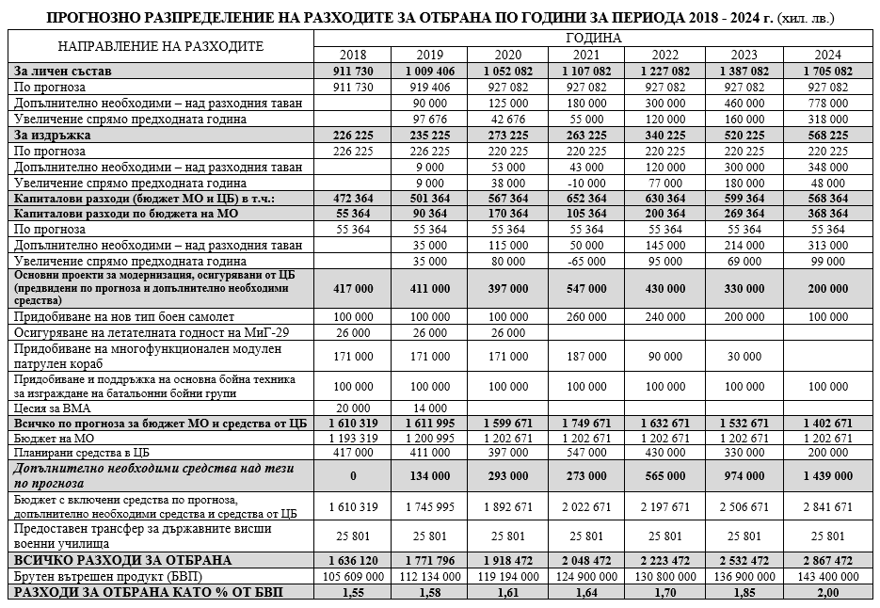
За периода 2021-2024 г. динамиката на БВП се очаква да се запази, като се предвижда нарастване на БВП от 3,9% на година.
До 2024 г. в Централния бюджет са предвидени средства за реализация на трите основни проекта за модернизация на Въоръжените сили: „Придобиване на многофункционален модулен патрулен кораб за Военноморските сили“, „Придобиване на нов тип боен самолет” и „Придобиване и поддръжка на основна бойна техника за изграждане на батальонни бойни групи от състава на механизирана бригада”.
При изпълнението на Програмата 2020 и на основаващия се на нея План за развитие на въоръжените сили на Р България 2020 г. (План 2020) стремежът е през 2024 г. да се постигне съотношение 60:20:20 между разходите за личен състав, текуща издръжка и капиталовите разходи, както е показано в Таблица №2:
Таблица №2
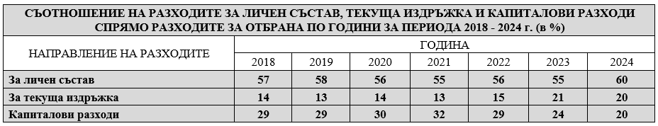

Поради спешната необходимост от модернизация на способностите на българските въоръжени сили, фокусът на усилията е насочен към реализация на мащабните приоритетни инвестиционни проекти съгласно Програма 2020.
За осигуряване на едновременното изпълнение на трите приоритетни инвестиционни проекта за модернизация, Министерството на отбраната разработи и предложи за приемане от Министерски съвет и Народното събрание промяна на финансовите и времеви рамки на проектите за инвестиционни разходи „Придобиване на многофункционален модулен патрулен кораб за Военноморските сили“ и „Придобиване на нов тип боен самолет”, а именно разсрочване на средствата по проекта „Придобиване на нов тип боен самолет” за периода до 2024 г. С освободените финансови ресурси е предложено да стартира проектът за модернизация на Сухопътни войски „Придобиване и поддръжка на основна бойна техника за изграждане на батальонни бойни групи от състава на механизирана бригада”.
За преодоляване на ниските нива на окомплектованост на структурите с личен състав, Планът предвижда увеличение на бюджета за отбрана в размер на 97 676 хил. лв. за 2019 г. Ежегодно до 2024 г. включително ще се осигуряват допълнителни средства за персонал. Това цели повишаване на социалния статут на военнослужещите, мотивацията на личния състав и привлекателността на военната професия.
Увеличението на средствата за текуща издръжка има за цел да осигури подготовката на въоръжените сили съгласно стандартите на НАТО, както и участието на формирования от въоръжените сили в операции и мисии на НАТО и ЕС зад граница.
- МЕХАНИЗЪМ ЗА ПРИЛАГАНЕ И КОНТРОЛ
Ежегодно в годишния Доклад за състоянието на отбраната и въоръжените сили на Р България да се представя отчет с оценка за ефективността за изпълнението на Плана. Този отчет да показва постигнатите резултати по отношение на изграждането и развитието на отбранителните способности на българските въоръжени сили.
Да се изготвя и представя информация за изпълнението на Плана, съгласно съгласуваната в НАТО процедура за отчет и съгласно процедурата за отчитането на напредъка по заложените цели по линия на ПСС на ЕС в областта на отбраната. По отношение на капиталовите разходи изрично да се посочва колко от увеличените средства за отбрана са изразходвани за придобиване на ново въоръжение и техника и колко за ремонт и поддръжка на вече съществуващи способности.
В случай на неизпълнение на заложените в Плана параметри, да се посочват конкретните причини.
При реализацията на проектите за модернизация с ново и оперативно съвместимо въоръжение и техника да се използват единствено механизмите и подходите на проектното управление в Министерството на отбраната.
Критериите за оценка на ефективността на Националния план са:
- “Политическата целесъобразност” – степента на съответствие на военностратегическите с политическите цели и амбиции. Политическите амбиции определят политическата рамка и в нея балансът на обективно необходимия относителен дял на военния фактор в общите отбранителни усилия и цената на неговата издръжка.
- “Военната необходимост” – до каква степен създадените (планираните) отбранителни способности допринасят (може да допринесат) за постигане на желаните военностратегически резултати.
- “Постижимост” – съпоставя оценките, механизмите и подходите за развитие на Въоръжените сили с разполагаемите ресурси за удовлетворяване на отбранителните потребности.
- Едновременно с оценката на постигането на желания краен резултат да бъдат оценявани и вложените за това ресурси и доколко всеки допълнително вложен лев в отбраната носи отбранителни способности.
- Задължително да се оценява напредъка по отношение на:
- Изпълнението на действащите програмни документи и планове за развитие на въоръжените сили;
- Степен на постигане на пакета по Цели за способности 2017 на НАТО, включително по количествени и качествени показатели, и на способностите по линия на Общата политика за сигурност и отбрана на ЕС, вкл. и ПСС;
- Постигане определените в НАТО цели по използваемостта на въоръжените сили в операции;
- Реализация на ангажиментите на страната по линия на ПСС към ОПСО на ЕС, съгласно поетите ангажиментите по ПСС на ЕС в областта на отбраната.
* * *

РЕФЕРЕНТНИ МАТЕРИАЛИ:
1. Програмата за управление на правителството за периода 2017-2021 г.
2. Програмата за развитие на отбранителните способности на въоръжените сили на Р България до 2020 г., приета с решение на Народното събрание, 25.11.2015 г.
3. План за развитие на въоръжените сили на Р България 2020 г., приет с постановление на Министерския съвет № 382 от 30.12.2015 г.
4. Документ на НАТО PO(2017)0312
5. Решение на Съвета на ЕС за установяване на Постоянно структурирано сътрудничество, 11.12.2017 г.

ПРИЛОЖЕНИЯ:
Приложение №1: „Изпълнение на общите обвързващи ангажименти по инициативата за Постоянно структурирано сътрудничество на ЕС в отбраната (ПСС), 20 стр., некласифицирана информация;
Приложение №2: „Изпълнение на ангажимента за инвестиции в отбраната и по-справедливо разпределяне на отговорностите в Алианса“, 3 стр., класифицирана информация, „За служебно ползване“.

Данните за прогнозните разходни тавани на МО за периода 2018-2020 не съответстват на данните, изпратени през юни 2017 г. с документа Преглед на отбранителните способности на НАТО (DPCS) за периода 2015-2024 г., който е изготвен на базата на отчетни данни за 2015-2016 г., Закона за държавния бюджет за 2017 г. и Меморандума на програмните решения за периода 2018-2023 г. Актуализация на отговорите по DPCS може да се извърши през март 2018 г. след като бъдат налични отчетните данни за 2017 г. и бъдат публикувани Законът за държавния бюджет за 2018 г. и ПМС за неговото изпълнение.

